目录

Keil 生成 Bin 文件 1

新建IAP工程 2

## 新建IAP工程

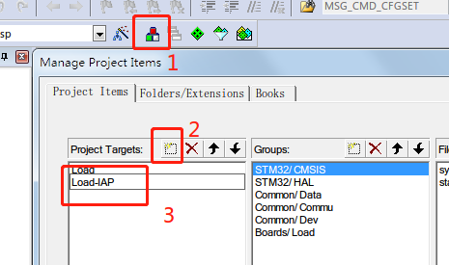

1. 进入工程设置，
2. 新建目标，命名XXX-IAP，默认复制已存在工程

## Keil 生成 Bin 文件，并增加CRC等头信息

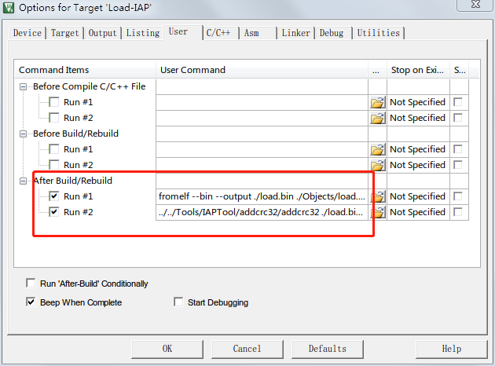

1. 在After build 添加对fromelf的调用

fromelf --bin --output ./load.bin ./Objects/load.axf

../../Tools/IAPTool/addcrc32/addcrc32 ./load.bin ./load_crc.bin

1. 记得前面打勾，然后OK
2. 生成bin文件在工程目录下

## 增加固定位置常量（版本号等）

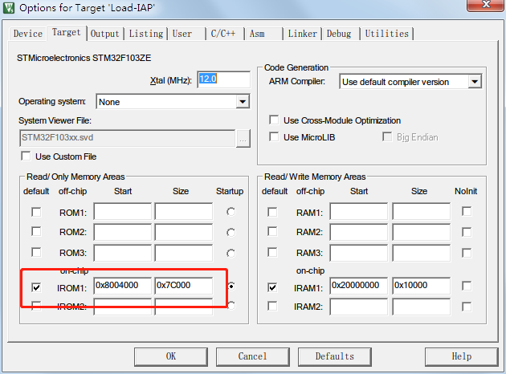

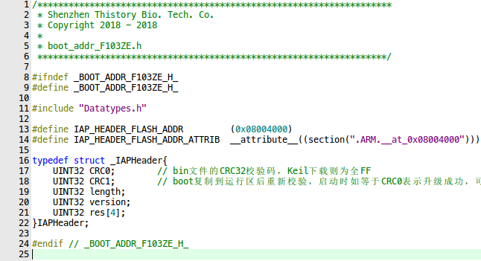

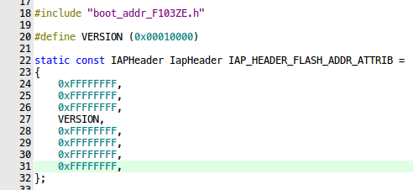

1. 选择IAP工程，修改ROM起始地址和大小，以F103ZET6为例
2. 在main.c 中包含 “boot_addr_F103ZE.h”，定义版本和头数据

## 偏移中断向量表

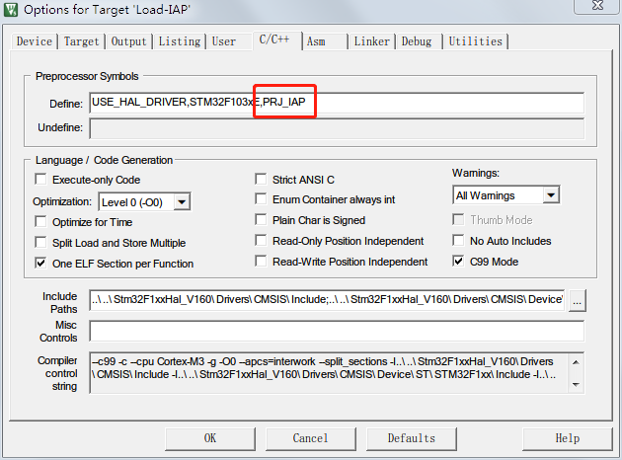

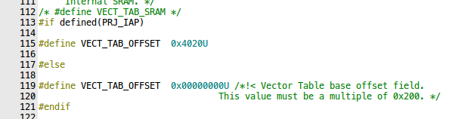

1. 在IAP工程中增加PRJ_IAP定义
2. 修改 system_stm32f1xx.c 中 向量表偏移的宏定义